ISTITUTO DI ISTRUZIONE SUPERIORE “Enrico Fermi” - Catanzaro
ERASMUS+ – Azione KA1 – Settore Scuola – Codice Attività 2022-1-IT02-KA121-SCH-000065496.
Rapporto narrativo mobilità Dublin 02/04/2023-15/04/2023

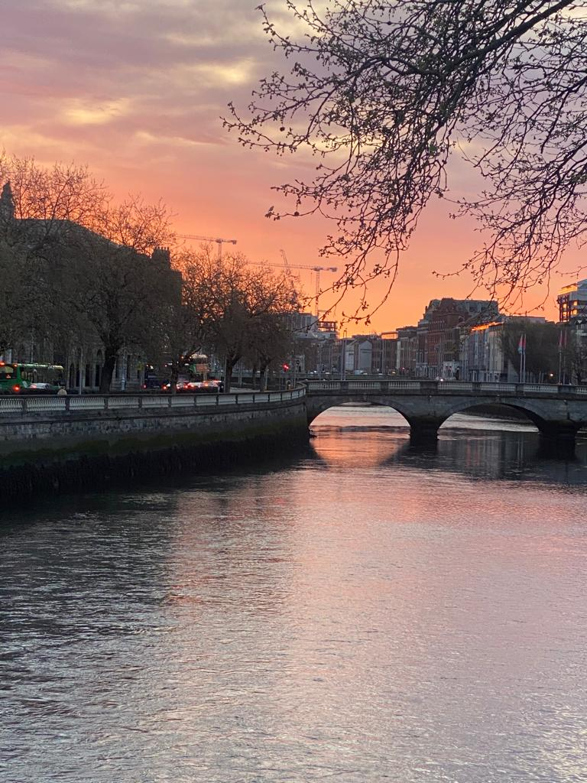

Siamo Daniela Rosanna Corasaniti, docente di Scienze Motorie e Simona Fregola,docente di Lingua e letteratura italiana e latina, presso l’ I.I.S. “E. Fermi”- Liceo Linguistico e Scienze Umane di Catanzaro. Attraverso questo adempimento, cercheremo di ricostruire tutte le fasi dell’esperienza realizzata, esprimendo i nostri punti di vista, le nostre osservazioni, le difficoltà, le riflessioni. Ad inizio anno scolastico, la prof.ssa Maria Prospero, referente per i progetti di scambi culturali, attività di formazione all’estero, aveva fatto pervenire a tutti i docenti dell’Istituto, tramite e-mail, il comunicato relativo all'approvazione da parte dell’INDIRE del progetto Erasmus+ KA1 per la formazione all'estero del personale della scuola presentato dal nostro Istituto . Nel mese di ottobre la stessa, durante gli incontri collegiali, provvedeva a fornire chiarimenti informando che a breve sarebbe uscita la modulistica per consentire a tutti gli interessati di portare a termine le procedure per la partecipazione alle attività del piano; nei giorni successivi, io e alcuni colleghi abbiamo presentato la domanda di partecipazione. Ciò che ci ha portato a decidere di partecipare all’attività di formazione in Irlanda, è stato il nostro naturale desiderio di metterci sempre in gioco, la possibilità di poter acquisire competenze linguistiche specifiche, spendibili nell’Istituto presso il quale svolgiamo la nostra attività lavorativa. Abbiamo scelto di recarci all’estero perchè crediamo che per padroneggiare una lingua straniera sia necessario partecipare ad attività di formazione ma soprattutto fare esperienza “sul campo”, in un Paese dove si è costretti ad esprimersi in una lingua internazionale. Dopo l’esame, da parte dell’apposita commissione, della documentazione esibita e la comunicazione ufficiale degli aventi diritto, è iniziato per noi partecipanti un periodo di grande eccitazione per l’esperienza che ci stavamo apprestando a fare.
L’ARRIVO
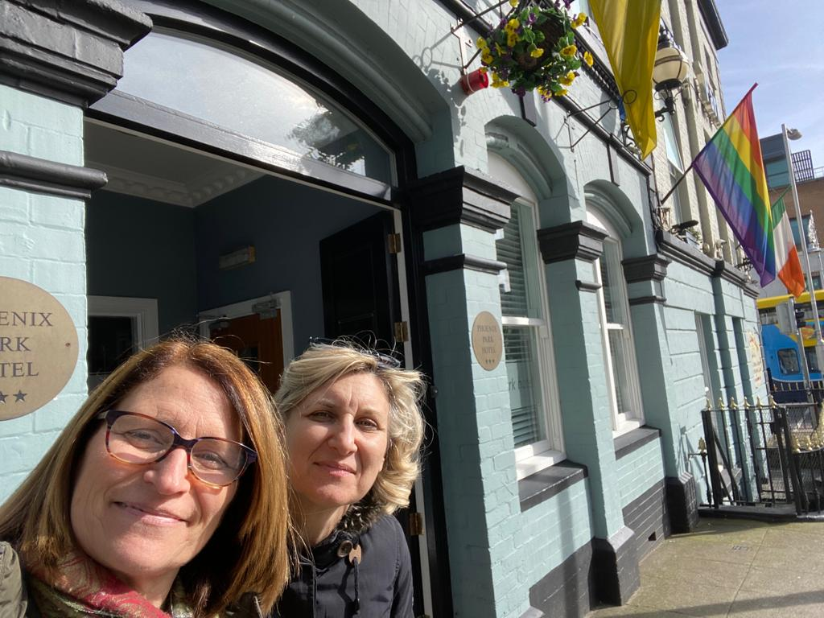

Il 2 aprile ci siamo ritrovate all’aeroporto di Lamezia Terme, pronti a “spiccare il volo”: stava prendendo il via il progetto co-finanziato dall'Unione Europea Erasmusplus KA1 per la mobilità del personale della scuola, che consisteva nel programma formativo volto al miglioramento dei livelli di conoscenza e competenza nella comunicazione in lingua straniera, della durata di due settimane presso l’Europass Teacher Accademy di Dublino.
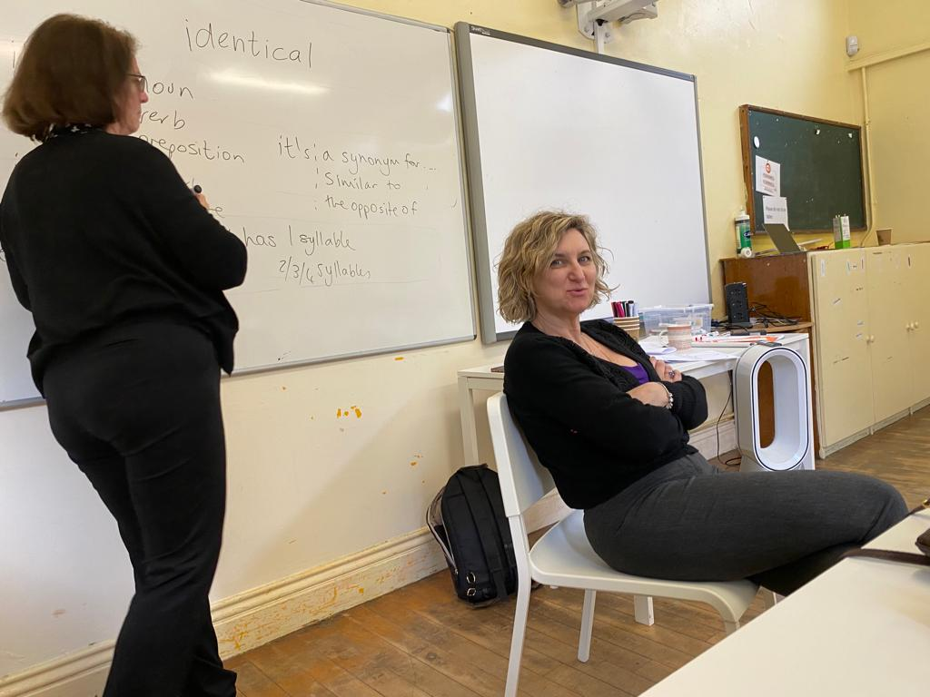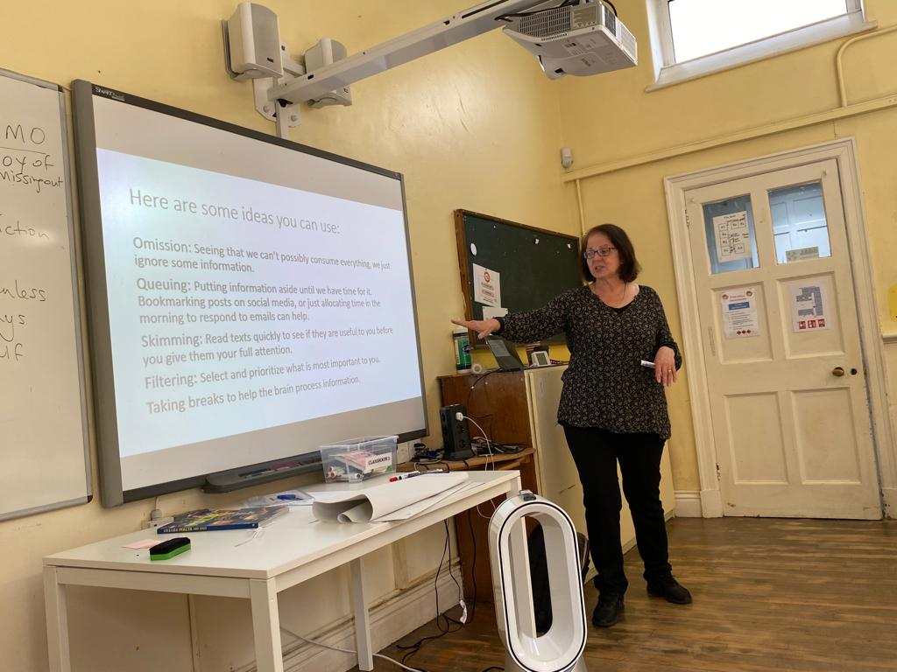

La sede dell’evento situata a pochi Km dal centro di Dublino,, accogliente anche se l’istituto è un po’ vecchiotto e gli spazi comuni non sono molto ampi, però in compenso bravissimi i nostri “teachers”: Gill Tom che hanno reso le lezioni dinamiche e interessanti. Ritmi molto intensi, le nostre lezioni iniziavano alle 9.00 con un break di 15 minuti e terminavano alle 14.00. Con colleghi di altre nazionalità con i quali abbiamo condiviso non solo i momenti di studio ma anche attività extracurriculari. Serate e momenti di condivisine. Non è facile rimettersi in gioco, riprendere una lingua studiata durante gli anni, ahimè lontani del liceo, ma ritengo che per la scuola del futuro gli insegnanti debbano orientarsi a preparare i giovani alla cittadinanza in una società composita e mobile, multietnica e multiculturale, europea e globale e debbano potere avere esperienze formative e di crescita professionale che li portino a contatto diretto con altre visioni del mondo educativo,altri modi di fare scuola,altre lingue e altre culture.

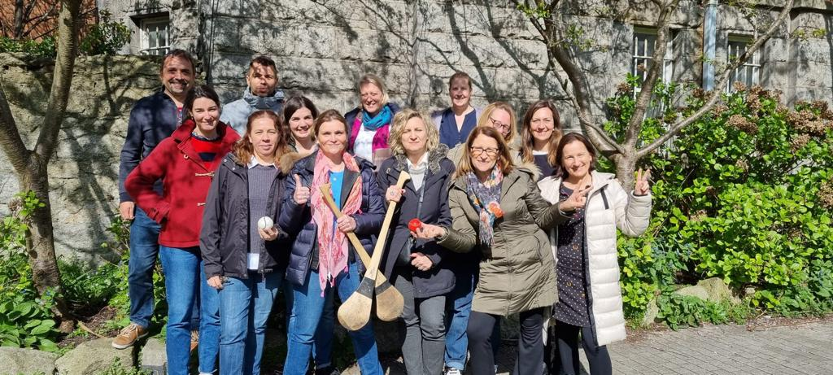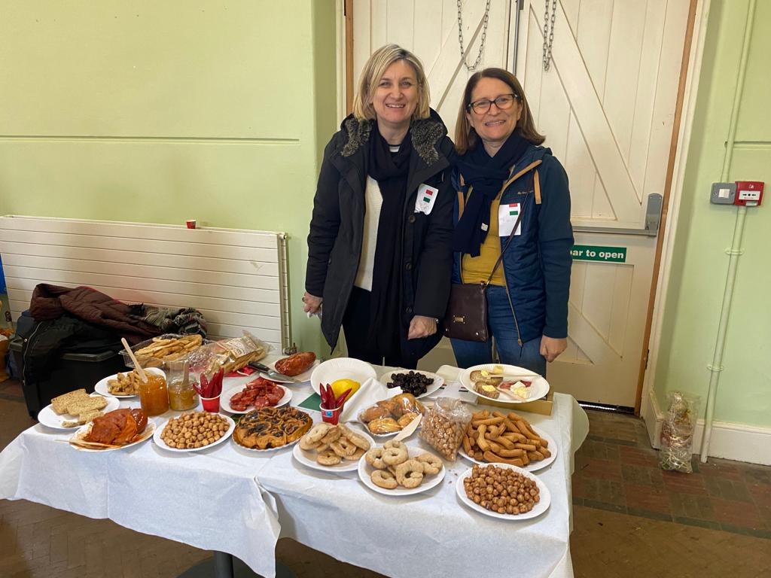

MOMENTI DI SVAGO……
Orientarsi nei percorsi all'interno della città, utilizzare correttamente i mezzi pubblici per raggiungere le destinazioni volute, interagire con gli abitanti chiedendo informazioni è stato molto utile per acquisire competenze e conoscenze linguistiche in modo informale. Naturalmente, dopo lo studio ci dedicavamo a scoprire le bellezze di Dublino, la scuola ci ha offerto una vista guidata delle principale attrazioni delle città , una vista guidata ai meravigliosi giardini di Powescourt al Museo epic e alla galleria D’arte. Siamo riuscite anche a visitare il sud dell’Irlanda Galway e le famose Cliff of Moher. Dublino ci ha accolto con un sole straordinario regalandoci il “non”famoso cielo d’Irlanda e naturalmente non poteva mancare una visita alla fabbrica della Guinness e nella mitica zona di Temple bar, e dei pub frequentati dagli irlandesi, che ci hanno regalato serate spensierate dove abbiamo assaggiato la cucina tipica e siamo entrate a contatto con una filosofia di vita diversa dalla nostra.
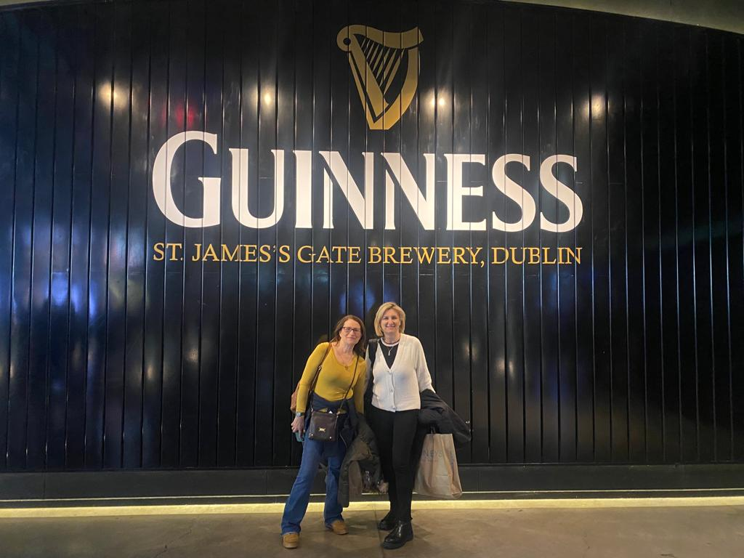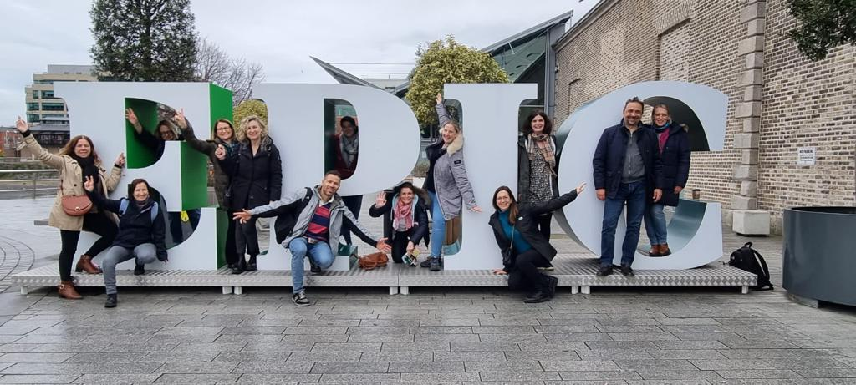
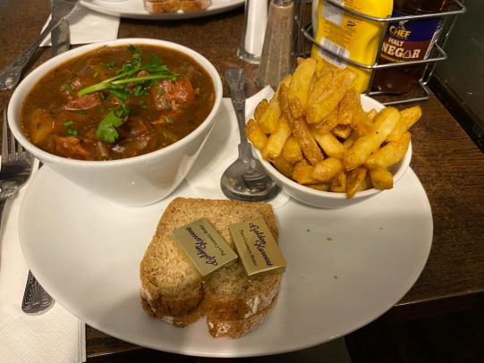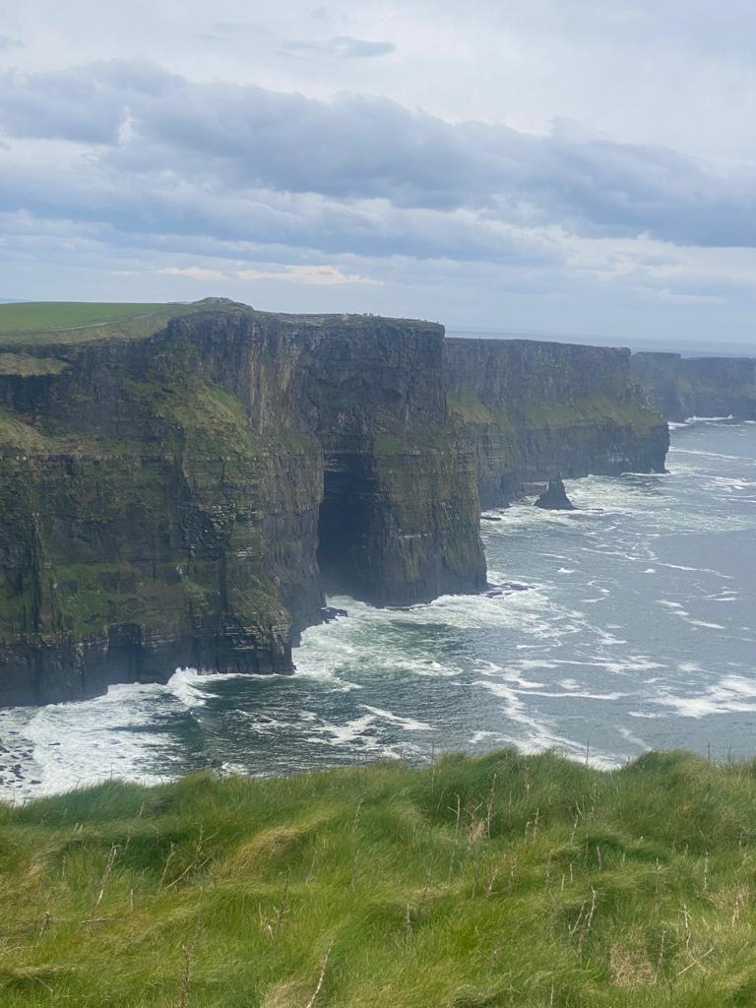

IL RIENTRO A CASA ……..
Porto a casa un’ottima esperienza, interessante sia dal punto di vista professionale, ma anche umano. La mia conoscenza dell’inglese è migliorata, ma ritengo che questi progetti, molto importanti e interessanti.
Un’altra cosa che ritengo importante al rientro è l’attivazione di un corso di mantenimento di quanto appreso durante il viaggio. Sicuramente diffonderemo la nostra esperienza sperando che seguiranno altri progetti e che altri possano seguire e trovare la passione e il divertimento che abbiamo trovato noi. Concludiamo con una citazione di Sant’Agostino che è la Summa delle nostre sensazioni :il mondo è come un libro e chi non viaggia ne legge solo una pagina.

